Información adicional al Dialogo del Estado de Honduras ante el Comité de la Protección de los Trabajadores Migratorios y sus familiares CMW
El Sistema Nacional de Protección, a través de la Dirección General del Sistema de Protección (dgsp), otorga a personas defensoras de derechos humanos, periodistas, comunicadoras sociales y operadoras de justicia medidas policiales, de infraestructura y tecnológicas.
Honduras informa que la dgsp en 2022 contaba con un presupuesto de L10 millones, en 2023 y 2024 de L20 millones y para 2025 de L30 millones, para un incremento total de L20 millones para implementar medidas de prevención y protección.
El Estado, junto con proderechos y la Unión Europea, creó el protocolo del buen uso de medidas de protección para garantizar el uso adecuado y responsable de las medidas de protección y un reglamento interno del comité técnico del mecanismo que estipula procedimientos para el otorgamiento de las medidas de protección.
El Ministerio Público (mp), mediante la Fiscalía Especial para la Protección de Defensores de Derechos Humanos, fortalece la investigación de denuncias de violencia, intimidación y hostigamiento. Además, la Fiscalía Especial para la Protección de los Defensores de Derechos Humanos, Periodistas, Comunicadores Sociales y Operadores de Justicia preside la mesa técnica interinstitucional que elabora el Protocolo de Actuación para la Investigación y Judicialización de estos delitos.
El mp, mediante la Fiscalía Especial para la Protección de Defensores de Derechos Humanos, fortalece la investigación de denuncias de violencia, intimidación y hostigamiento. Además, la Fiscalía Especial para la Protección de los Defensores de Derechos Humanos, Periodistas, Comunicadores Sociales y Operadores de Justicia preside la mesa técnica interinstitucional que elabora el Protocolo de Actuación para la Investigación y Judicialización de estos delitos.
De 2020 a 2025, la Fiscalía Especial de Delitos contra la Vida fedcv, registró 60 denuncias por crímenes cometidos contra personas defensoras de derechos humanos, se presentaron 20 requerimientos fiscales y se obtuvieron 10 sentencias condenatorias y 4 absolutorias.
El Estado, en conjunto con la oacnudh, ha realizado jornadas formativas al personal técnico de la dgsp sobre la protección y coordinación interinstitucional con enfoque en protocolos internacionales.
En 2024, la sedh aprobó un modelo de gestión administrativa de los fondos del sistema para agilizar los procesos de implementación de medidas tecnológicas y de infraestructura, mediante el proceso de contratación directa.
Ley para la Prevención, Atención y Protección de las Personas Desplazadas Internamente
El Congreso Nacional CN aprobó la Ley para la Prevención, Atención y Protección de las Personas Desplazadas Internamente, para proteger, brindar asistencia y prevenir el desplazamiento forzado. Actualmente, se presentó su reglamento a la Secretaría de Estado en el Despacho de la Presidencia para su aprobación.
Desde el 2022, Honduras, con el apoyo del ACNUR, implementa el Sistema Nacional de Respuesta al Desplazamiento Forzado Internamente con 27 instituciones del Estado. En ese sentido, ha dado asistencia a 1,235 personas desplazadas y en riesgo de desplazamiento. A la vez, se ha entregado un capital semilla para la implementación de emprendimientos a 267 personas.
De 2024 a 2025, la Secretaria de Estado en el despacho de Derechos Humanos SEDH, a través de la Ruta de Asistencia y Protección, ha entregado 1,215 componentes de asistencia humanitaria que constan en asesoría legal; atención psicológica; alojamiento temporal; traslado de emergencia; apoyo financiero; alimentación, kit de higiene, de primera infancia y escolar.
Desde la SEDH, se está construyendo la Política Nacional para la Prevención de Desplazamiento Forzado.
El reglamento para la protección de personas desplazadas internamente por la violencia, fue históricamente el reglamento más consultado en materia de DDHH en el país. El Estado, sus instituciones, movimientos sociales, campesinos e indígenas, personas desplazadas por violencia, realizaron un número de consultas en los territorios para construir un reglamento con un enfoque basado en DDHH y generó.
El reglamento culminó su redacción en marzo del presente año, está por aprobarse a inicios del año 2026, aprobando el primer fondo para la protección de personas desplazadas de 150,000 millones de lempiras.
Sobre la ley de Desplazados, sólo atiende, víctimas de violencia, sin embargo, la Secretaría la Secretaría de Estado, en el despacho de gestión de riesgo y contingencias nacional Atiende los casos de desplazamiento por cambio climático.
En Honduras se aprobo la Ley para la Protección de las Mujeres en Contextos de Crisis Humanitarias, Desastres Naturales y Emergencias[1]; y reformó la Ley del Sistema Nacional de Gestión de Riesgo, que garantiza una respuesta interinstitucional para proteger a las mujeres y niiñas victimas de desastres naturales.

Ley del Sistema Nacional de Base de Datos de ADN
El decreto legislativo, 57-2023, que aprueba la Ley del Sistema Nacional de Base de Datos de ADN esa crea el Sistema Nacional de Datos de ADN el cual es administrado por el mp, a través de la dirección general de Medicina Forense
El protocolo de búsqueda de personas desaparecidas aprobado en 2024 establece que el mp ejerce la dirección técnica y jurídica de la investigación. De estos casos, en coordinación con la Secretaría de Seguridad, quien creó además la unidad de seguimiento y reporte de desaparecidos, suscrita, a la Dirección Policial de Investigación DPI.
En esos casos interviene el mp, la DPI, la Oficina Central Nacional de la Organización Internacional de Policía Criminal Interpol Policía Nacional, Sistema Nacional de Emergencia 9 11, Dirección de Medicina Forense, Instituto Nacional de Migración, Comisión Nacional de Telecomunicaciones, Registro Nacional de las Personas, Asociación de Municipios de Honduras, Secretaria de Relaciones Exteriores y Cooperación Internacional, Secretaría de Niñez, Adolescencia y Familia, Secretaría de Asuntos de la Mujer, Poder Judicial, Comisionado Nacional de los Derechos Humanos.

CONADEH
El Estado fortalece su institucionalidad en derechos humanos reflejado en el presupuesto asignado al Comisionado Nacional de los Derechos Humanos que, de L83.4 millones en 2022, aumentó a L115.4 millones en 2025.
Pueblos Originarios
Honduras creó la Coordinación Nacional de Pueblos Originarios y Afrohondureños (CONAPOA), adscrito a la Secretaria de Desarrollo Sociall, que tiene por finalidad el estudio y la creación de políticas públicas para los pueblos indígenas y afrohondureños (PIAH). La misma, diseña una nueva Política Pública contra el Racismo y Discriminación Racial.
Se creó el programa Nuestras Raíces, una iniciativa orientada a fortalecer el desarrollo integral de los PIAH, promoviendo la inclusión y el respeto por la identidad cultural. A través de este programa se han ejecutado proyectos de electrificación, agua, centros educativos y de salud, mejoras en vías de acceso; estructuras productivas y seguridad alimentaria con iniciativas agroindustriales.
En 2024, el Estado entregó títulos definitivos de propiedad en dominio pleno de 9,064 hectáreas en favor de 27 comunidades Misquitas y Garífunas de Gracias a Dios, para una población de 23,000 habitantes.
El Estado ha actualizado los planes de manejo forestal para asegurar el respeto de los territorios y las culturas de los PIAH. Además, implementa salvaguardas sociales y ambientales en proyectos que exigen la identificación y mitigación de riesgo, por lo que se ha contado con su participación en los procesos de declaratoria y elaboración de planes de manejo de las áreas protegidas.
Honduras ejecuta el Proyecto de Fortalecimiento de Capacidades para la Salvaguardia del Patrimonio Cultural Inmaterial Afrodescendiente. En la primera fase 125 personas fueron capacitadas en diseño y manejo de inventarios.
Honduras implementa el Plan Nacional de Educación para las Etnias Autóctonas y Afrodescendientes, en ese sentido, ejecuta el modelo de educación intercultural bilingüe, con 97,688 estudiantes y 6,000 docentes de piah, en 1,223 centros educativos (se incluye equipo tecnológico), en 15 departamentos del país.

[1] https://www.tsc.gob.hn/biblioteca/index.php/leyes/1225-ley-para-la-proteccion-de-las-mujeres-en-contextos-de-crisis-humanitarias-desastres-naturales-y-emergencias

Respuestas emitidas por el Instituto Nacional de Migración
Primera ronda
Reformas a la Ley de Extranjería: ¿El proyecto ya fue presentado al Congreso y se encuentra finalizado?
Actualmente, el borrador de la reforma se encuentra en el Congreso Nacional para revisión por parte de la Comisión de Migración, creada en 2022. Este proyecto de ley está armonizado con las convenciones y demás tratados internacionales en materia de derechos humanos y migración, buscando mantener una visión humanista alineada con el Plan de Nación.
Entre las modificaciones más relevantes destacan:
- Eliminación de las sanciones administrativas por ingreso irregular, lo que implica la despenalización y no criminalización de la migración irregular.
- Inclusión de apartados especiales sobre protección internacional, así como protección temporal en situaciones de emergencia, como desastres naturales, crisis políticas o conflictos armados.
- Ajustes relacionados con las prórrogas de estadía, especialmente para trámites de residencia temporal.
- Exoneración de multas para facilitar y agilizar el ingreso de las personas que hayan entrado de manera irregular.
Estas reformas apuntan a un marco normativo más garantista, centrado en la dignidad humana y en estándares internacionales de protección.
Las convenciones estudiadas e incorporadas para la elaboración del nuevo marco legal incluyen: la Convención contra la Discriminación Racial; la Convención sobre los Derechos del Niño; la Convención contra la Tortura; la Convención sobre los Derechos de las Personas con Discapacidad; la Convención sobre la Protección de los Derechos de todos los Trabajadores Migrantes y sus Familias; la Convención Interamericana para la Prevención de la Tortura; la Convención de Viena y el Protocolo de Montreal; la Convención Marco de las Naciones Unidas sobre el Cambio Climático; la Convención sobre el Estatuto de los Refugiados de 1951; y la Declaración de Cartagena.

Acuerdo bilateral con EE. UU.: ¿Cuáles son sus detalles, tipos de casos, garantías de derechos y ubicación de las personas retornadas?

El Acuerdo ACA de cooperación, suscrito el 10 de marzo de 2025 entre el Gobierno de Honduras y el Gobierno de los Estados Unidos de América, mediante Acuerdo Ejecutivo 13-DGAJTC-2025 del 24 de junio de 2025, establece que Estados Unidos enviará a Honduras a personas cuya solicitud de refugio haya sido denegada. El número previsto es de 10 personas por mes durante un periodo de 12 meses.
El acuerdo inició operaciones en octubre de 2025, comenzando con un primer grupo de 7 personas. Posteriormente, en noviembre, se transfirieron 9 personas adicionales, sumando un total de 16 personas transferidas. De ellas, 5 han formalizado su solicitud de refugio, mientras que las 11 restantes han retornado a su país de origen de manera segura, con el debido acompañamiento consular y migratorio.
A su llegada, las personas son recepcionadas y reciben orientación legal. Luego son trasladadas al Centro de Atención al Migrante Irregular (CAMI), donde se les proporciona atención psicológica de primeros auxilios, alimentación, atención médica y comunicación con sus familiares, para posteriormente realizar su entrevista de vulnerabilidad.
En caso de formalizar la solicitud de refugio, son referidos a Cáritas, donde se les brindan medios de vida por tres meses para facilitar su proceso de integración local.
Si la persona desea retornar a su país de origen, se coordina con los consulados correspondientes, con el acompañamiento del Programa de Retorno Voluntario Asistido de la OIM.
¿Cómo se garantiza la no devolución indirecta en estos países?
Mediante orientación legal y la obtención de consentimientos previos e informados.

¿Cuál es el alcance del nuevo proyecto del Instituto Nacional de Migración?
Protección internacional, prórrogas y permisos de permanencia temporal por razones de cambio climático, motivos humanitarios, así como para trabajadores transfronterizos y temporales.

Qué sucede con las prórrogas y requisitos de ingreso del artículo 114
En el artículo 114 está considerada la eliminación de las prohibiciones por ingreso para las personas por discapacidad, en cuanto a las prórrogas y estadías mediante Acuerdo Ejecutivo No.77-2023, la Secretaría de Gobernación, Justicia y Descentralización (SGJD) aprobó el Reglamento sobre el régimen especial de autorización de ingreso sin visa, con el objetivo de desarrollar el procedimiento y requisitos, funciones y responsabilidades de los entes vinculados a los procesos de solicitud, autorización y aprobación de ingreso al territorio nacional, por un término máximo de 90 días, prorrogable por 30 días más a los ciudadanos en las categorías migratorias “B” y “C”, por motivos de misiones oficiales, razones humanitarias y/o trabajo.
¿Existen casos de familias migrantes en tránsito que hayan dado a luz en Honduras?
Si existen, ¿cómo se asegura el registro adecuado del nacimiento?
Sí, existen estos casos y, desde el INM, se ha acompañado desde 2025 a más de cinco familias en el proceso de inscripción de sus hijos en el Registro Nacional de las Personas (RNP) por nacimiento en territorio nacional. Actualmente, contamos con una familia alojada en el CAMI Tegucigalpa, con un niño de un mes de nacido.
La garantía de este derecho se fundamenta en el Artículo 23 de la Constitución de la República, que establece que toda persona nacida en territorio nacional adquiere la nacionalidad por nacimiento. Asimismo, a través de la red hospitalaria, se entrega al momento del nacimiento una certificación correspondiente, la cual permite efectuar el registro ante el RNP.
¿Cuál es la situación actual de los migrantes venezolanos en Honduras?
De acuerdo con el Registro Nacional de Extranjeros del INM, la presencia de personas venezolanas en el país se distribuye de la siguiente manera:
Permisos Temporales de Permanencia
- Por contrato con empresas privadas: 90 personas
- Dependientes económicos: 73 personas
- Estudios: 27 personas
- Razones humanitarias: 25 personas
- Empresarios: 21 personas
- Refugiados: 24 personas
Residencias Permanentes
- Por vínculos familiares: 68 personas
- Por vínculos matrimoniales: 30 personas
- Dependientes económicos: 18 personas
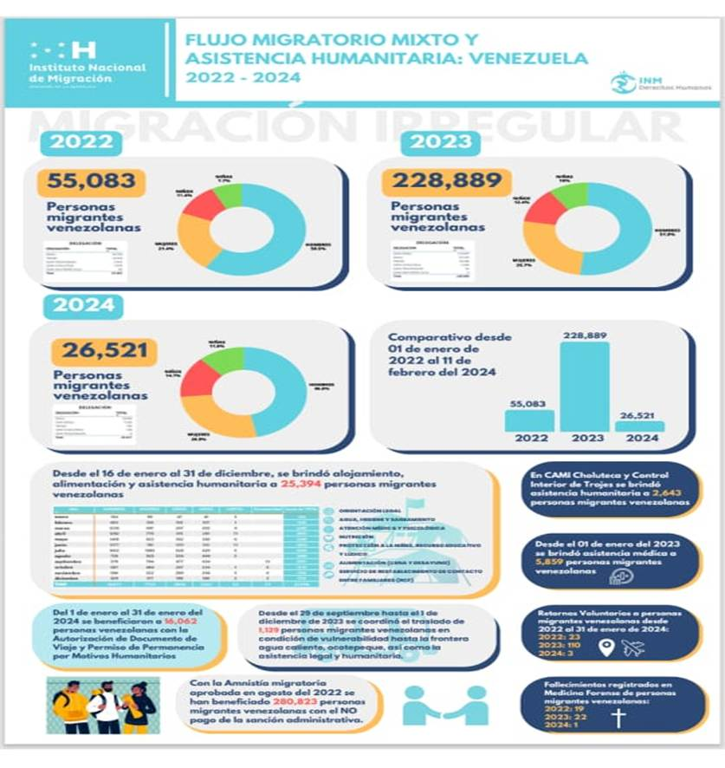

¿Qué regulaciones, permisos o procesos se aplican a su situación migratoria?
Existen permisos temporales, que pueden otorgarse por: contratos con empresas privadas, condición de dependiente económico, estudios, razones humanitarias, solicitudes de refugio y para personas con actividad empresarial, tanto formal como informal.
Asimismo, se otorgan residencias permanentes, que pueden basarse en vínculos familiares, vínculos matrimoniales o dependencia económica.

Sobre la reforma de la Ley de Migración:
1. Dado que el mandato termina a finales de enero y habrá cambio de administración, ¿cuál es la posibilidad real de modificar la ley antes del cambio de gobierno?

Debido a la falta de consenso dentro del Congreso Nacional y al contexto posterior a la crisis electoral, el proceso resulta bastante difícil.
Tratamiento de migrantes en tránsito:
  - ¿Cuál es la situación actual del trato a los migrantes en tránsito por Honduras?
  - ¿Cuántos días permanecen normalmente en el país?
  - ¿Cómo se registran?
  - ¿Qué medidas existen si un migrante no regula su estatus?
  - ¿Se considera siempre que su presencia es solo de tránsito?
Actualmente, las personas migrantes en tránsito son atendidas en los Centros de Atención al Migrante Irregular (CAMI), donde se les realiza un registro biométrico en el sistema SCM y una toma de datos personales. A partir de este registro, se les extiende un permiso de permanencia de 5 días para que puedan regularizar su estadía por razones humanitarias o, si corresponde, iniciar un proceso de solicitud de refugio.
Con la llegada del gobierno de la presidenta Xiomara Castro, el enfoque migratorio cambió: se pasó de centros de detención a centros de asistencia humanitaria y atención integral.
En los CAMI se brinda:
- Acogida y alojamiento temporal
- Servicios básicos, duchas, higiene
- Atención médica y psicológica
- Espacios lúdicos para la niñez
- Orientación legal y protección
- Alimentación
- Priorización de grupos vulnerables

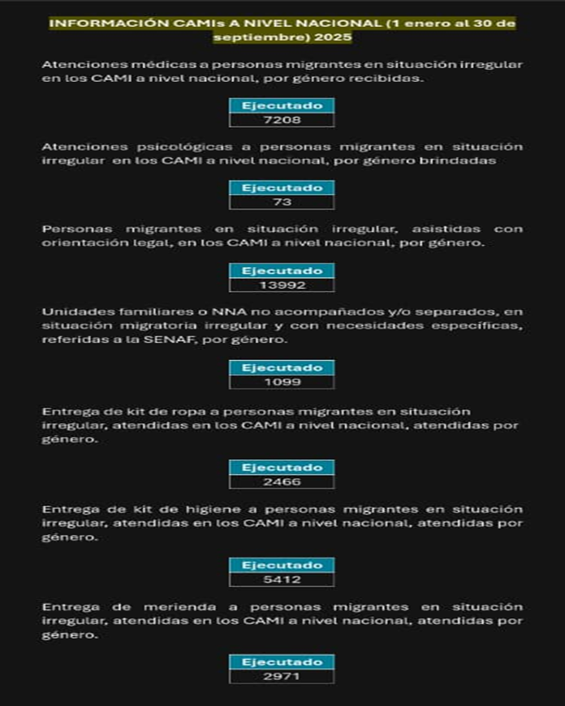
Además, los centros cuentan con módulos diferenciados para garantizar dignidad y protección: unidades familiares, hombres solos, mujeres solas, personas LGTBIQ+ y personas con discapacidad.

En cuanto a la atención registrada:
- En 2025 han sido atendidas 39,710 personas.
- En 2024 se atendieron 122,740 personas.

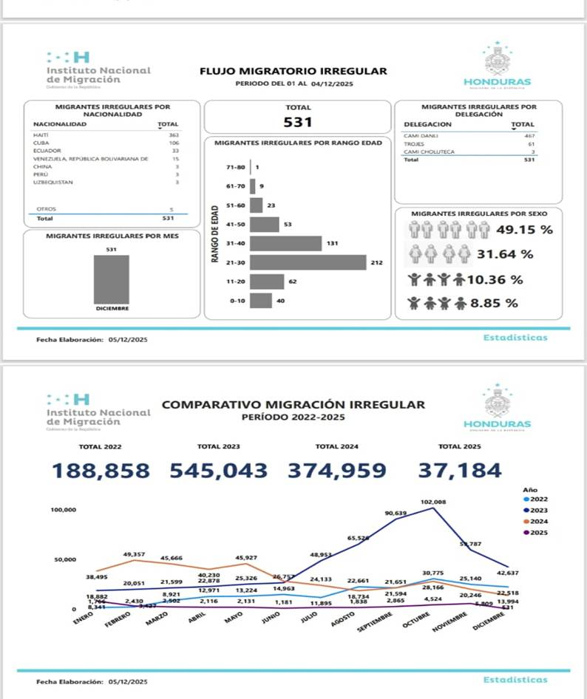

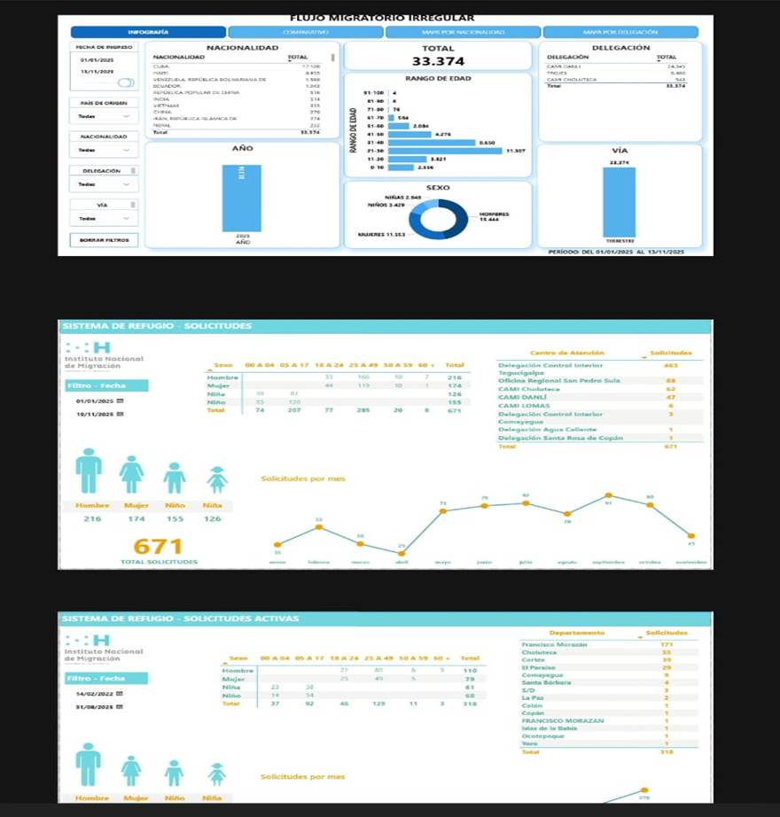

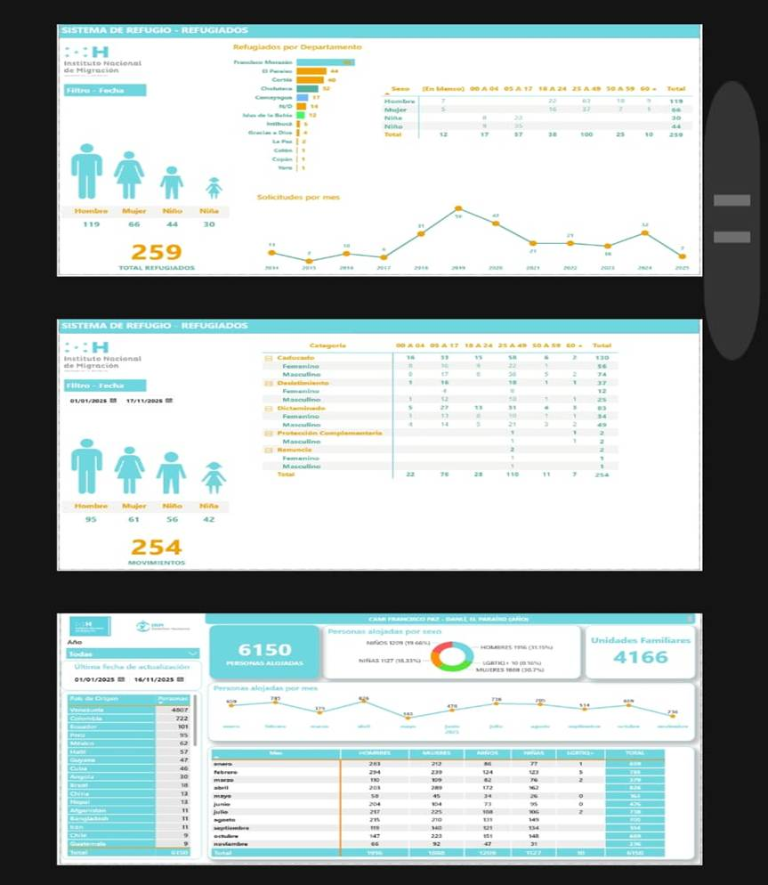

Reunificación familiar de niños en tránsito:
  - ¿Puede brindar más información sobre el proceso de reunificación familiar para niños en tránsito provenientes principalmente de Venezuela, Colombia y Haití?

Esto se realiza a través de la SENAF, Secretaría de la Niñez, Adolescencia y Familia. El caso es transferido desde el INM a esta Secretaría, donde el niño o la niña entra bajo un régimen de protección. Posteriormente, se contacta a sus familiares mediante la red consular, para luego coordinar un retorno ordenado y seguro, garantizando que el proceso facilite un regreso protegido a sus países de origen.

Migrantes climáticos y desplazamiento por causas ambientales:
  - ¿Están los migrantes climáticos cubiertos por el mecanismo humanitario actual?
No está contemplado en el marco legal, pero a través del principio de convencionalidad se incorpora dentro de los permisos por razones humanitarias.

